Seminarski Rad

Predmet : Bankarsko Poslovanje

Www.Maturski.Org

- Internet

  - Pojam, Nastanak, Struktura

»internetski Način Života« Ili »internetski Način Rada« Su Novi Način Života I Rada, Prošireni Iskorišćavanjem Prednosti Digitalnih Uređaja I Digitalnih Veza I S Tim U Vezi Digitalnih Informacija, Po Rečima B. Gejtsa, Sa Ciljem Uspostavljanja Trenutnih Poslovnih Refleksa I Stalnog, Interaktivnog Strateškog Razmišljanja.
Fenomen Interneta Je U Onome Što Internet Pruža, Promenama Koje Pokreće, On Je Novi Mas-Medij, Nova Kultura I Novi Način Razmišljanja (B.Radenković, M.Ivković).

Osnove Interneta Postavljene Su Šezdesetih Godina U Americi, Iako Se Internet Kao Termin Prvi Put Pojavljuje Osamdesetih Godina Prošlog Veka.
Prvi Projekat Izgradnje Jedinstvene Mreže Je Arpanet ( Advanced Research Project Agency Network). Finansiralo Ga Je Ministarstvo Odbrane Sad. Sedamdesetih Godina Na Ovu Mrežu Se Priključuju Univerziteti U Sad, A Osamdesetih Akademske Institucije Evrope.
Za Širenje Mreže Od Krucijalnog Značaja Je Definisanje Komunikacionog Protokola (Tcp/ip – Transmission Control Protocol/ Internet Protocol), 1974., Sa Konačnom Verzijom 1978.
Preokret U Razvoju Interneta Nastaje Devedesetih Godina Izlaskom I Van Akademskog Okruženja, Odnosno Legalizacijom Komercijalnih Aktivnosti Na Internetu.
Na Početku Novog Milenijuma Internet Postaje Globalna Mreža.

Iako Internet Deluje Kao Jedinstvena Svetska Mreža, Reč Je O Decentralizovanoj Organizaciji Koju Objedinjuje Jedinstvena Tehnologija Rada. Kao Takva Ona Nema Vlasnika. Iako Postoje Standardi, Ne Postoji Niko Ko Nadgleda Da Li Se Oni Poštuju.

  - Tehnički Aspekt

Tehnički, Internet Se Opisuje Kao »mreža Svih Mreža«, Koja Jedinstveno Radi Na Globalnom Nivou, Iako Ima Mnogo Računarskih Mreža Koje Nisu Uključene U Internet. Tačno Je Da Je Internet – Globalna Računarska Mreža Koja Se Sastoji Iz Hiljada Međusobno Povezanih Mreža Koje Za Međusobno Komuniciranje Koriste Tcp/ip Protokol (Tcp/ip – Transmission Control Protocol/internet Protocol ). Ovaj Protokol Je Omogućio Univerzalnost

Povezivanja Računara Različitih Arhitektura I Nezavisnost Komunikacije Od Tehnologije Mrežnog Povezivanja.

delovi Interneta Za Posebne Namene I Posebno Zaštićeni Su »intranet« I »ekstranet«.
Intranet Predstavlja Izolovani, Kompanijski Internet Čiji Su Servisi Organizovani Za Podršku Tekućem Poslovanju.
Ekstranet Predstavlja One »intranet« Sisteme Koji Koriste Internet Kao Spoljašnju Komunikacionu Infrastrukturu Da Bi Komunicirali Sa Drugim Informacionim Sistemima (Korisnika Ili Poslovnih Partnera).
Ekstranet U Funkciji Veze Međusobno Udaljenih Delova Kompanijskog Informacionog Sistema Se Naziva Virtuelna Privatna Mreža – Vpn.

  - Internet – Platforma Savremenog Poslovanja

Internet Je U Suštini Mnogo Više Od Računarske Mreže. Njegova Suština Je U Onome Što Internet Može Da Pruži Primenom U Poslovnom Procesu I Zato Se Najčešće Koristi Termin »internet Tehnologije«. Tek Njihova Primena Čini Internet »tržištem Informacija«, Podrškom »istraživačkim Delatnostima« I » Poslovnim Aktivnostima«.
Savremene Digitalne Multimedijalne Tehnologije Na Informatičko-Komunikacionoj Platformi, Neophodan Su Osnov Globalnih Poslovnih Procesa:
- Poslovnih Komunikacija
- Elektronskog Transfera Novca
- Elektronskog Transfera Tehničke Dokumentacije
- Poslovnih Transakcija
- Servisa Za Rezervacije I Kupovinu
- Ostalih Procesa.
A Da Bi Preduzeća Uspešno Poslovala Moraju Postati Deo Globalnih Poslovnih Procesa.

- Elektronsko Poslovanje

2.1. definicija Elektronskog Poslovanja

Tradicionalno Poslovanje Zasnovano Je Na Korišćenju Strukturiranih Papirnih Dokumenata U Prethodno Definisanoj I Opšteprihvaćenoj Komunikaciji Između Učesnika U Procesu Poslovanja.
Poslovanje U Kome Se Poslovne Transakcije Prevashodno Ostvaruju Elektronskim Putem Poznato Je Pod Imenom Elektronsko Poslovanje ( E-Business).
Sa Različitih Stanovišta, Elektronsko Poslovanje Se Može Definisati Na Različite Načine.
Sa Stanovišta Komunikacija, Predstavlja Dostavljanje Informacija, Proizvoda/usluga, Ili Plaćanje Putem Telefona, Kompjuterske Mreže, Ili Nekog Drugog Sredstva.
Sa Stanovišta Poslovanja, Predstavlja Primenu Novih, Digitalnih Tehnologija Nad Već Automatizovanim Poslovnim Transakcijama.
Sa Stanovišta Usluga, Predstavlja Alat Koji Korisnicima Usluga, Daje Podatke O Firmama I Nudi Servise Boljeg Uvida U Ponudu, Brže I Jeftinije.
Sa Stanovišta On-Line Perspektive, Daje Mogućnost Kupovine I Prodaje Proizvoda I Informacija Putem Interneta I Drugih On-Line Servisa.

Generalno, Elektronsko Poslovanje Je »kupovina I Prodaja Informacija, Proizvoda I Usluga Putem Računarske Mreže I Podrška Za Bilo Koju Vrstu Poslovnih Transakcija Putem Digitalne Infrastrukture.«

Najpopularniji Kanal Elektronskog Poslovanja Jeste Internet.

  - Modeli Elektronskog Poslovanja

Postoje Dva Osnovna Modela Elektronskog Poslovanja:
- B2c – Business to Consumer
Oblik Poslovanja Na Internetu Koji Pruža Direktan Interfejs Između Preduzeća I Potrošača. Potrošači Naručuju Proizvode I Servise Elektronskim Putem Od Preduzeća. Internet Pruža Različite Mogućnosti Marketinškog Nastupa Preduzeća I Omogućava Masovni Pristup Potrošača Proizvodima I Servisima Elektronskim Putem.
- B2b – Business to Business
Podrazumeva Elektronsko Poslovanje Koje Se Odvija Između Preduzeća (Od Otkrivanja/pronalaženja Odgovarajuće Robe, Pregovora, Naručivanja,

Ispostavljanja Faktura, Plaćanja, Distribucije Dokumentacije, A Nekada Čak I Konkretne Robe Ili Usluge, Podrške,..).

Postoje Još I Složeniji Oblici Poslovanja:

- B2b2c ( Business to Business to Consumer) I
- C2b2c ( Consumer to Business to Consumer), Koji Su Kombinacija Prethodno Opisanih, Kao I
- C2c, Novi Oblik Trgovine Direkno Između Potrošača.

  - Razvoj Elektronskog Poslovanja

Elektronsko Poslovanje Je Posao Na Duge Staze. Nije Dovoljno Samo Primeniti Novu Tehnologiju. Potrebno Je Napraviti I Mnoge Organizacione Promene, Napraviti Novi Model Poslovanja.
Elektronsko Poslovnje Na Internetu Kreće Od »web Sajta« - Prezentacionog Karaktera. U Sledećoj Fazi to Je E-Business, Kupovina I Prodaja, Zatim Se Proširuje Deljenjem Informacija I Prerasta U Inteligentni E-Business »end to End« Poslovni Proces.
Elektronsko Poslovanje Uglavnom Podrazumeva Poslovanje Preko Računara, Ali Daljim Širenjem Mobilne Telefonije Sve Više Poslovnih Transakcija Odvijaće Se Preko Mobilnog Telefona. Prema Prognozama Gartner Group, 2004. Godine Bar 40% B2c Elektronske Trgovine Odvijaće Se Preko Inteligentnih Mobilnih Telefona Korišćenjem Bežičnog Aplikacionog Protokola (Wap – Wireless Application Protocol).


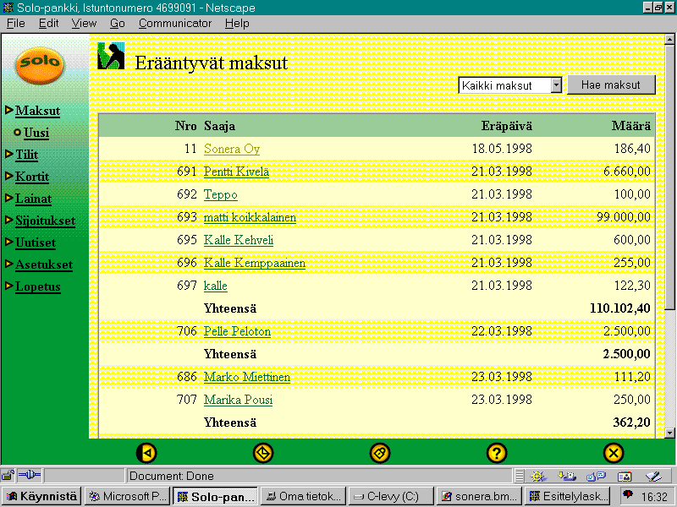



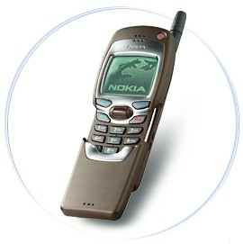
Customer
satis-
faction
High
Low
Devices
Few
1982
SOLO
1984
1992
1996
1998
1999
2000-
Many All

- Plaćanja Putem Interneta

3.1. modeli Plaćanja U Internet Poslovanju

Dva Osnovna Modela Plaćanja Su:

- Cash-Like, Sistem Koji Podrazumeva Pretplatu. U Ovakvim Sistemima Određena Suma Novca Se Uzima Od Kupca Pre Nego Što Je Trgovina Obavljena. U Ovu Grupu Spadaju: Smart Card, Elektronski Keš I Bankarski Čekovi.

- Check-Like, Sistem Kod Koga Se Plaćanje Obavlja U Trenutku Kupovine ( Pay-Now) Ili Po Obavljenoj Kupovini ( Pay-Latter). Primer Za Pay-Now Grupu Su Bankomati (Atm – Automated Teller Machine), A Za Pay-Latter Je Primer Plaćanja Kreditnim Karticama.
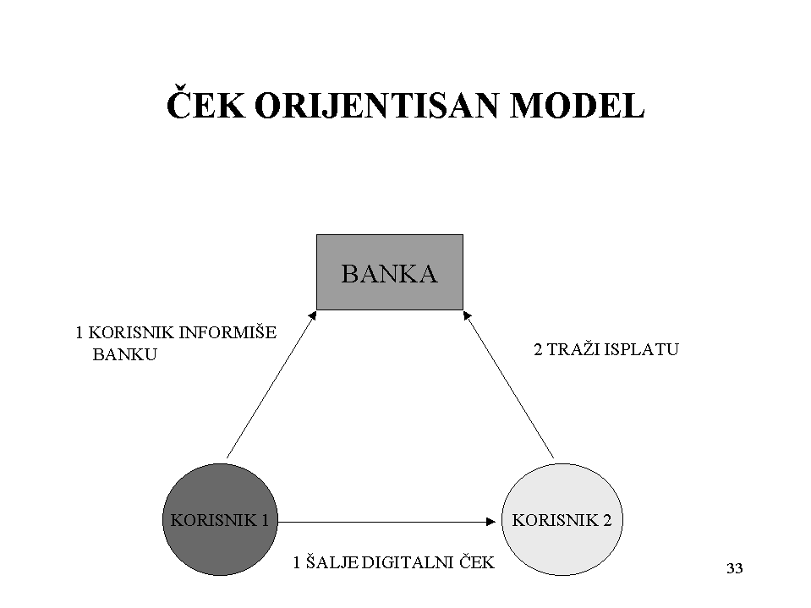

3.2. Sredstva Plaćanja

- Elektronski Ili Digitalni Novac – Predstavlja Elektronsku Zamenu Papirnog Novca, I Kao Takav Može Se Čuvati I Trošiti.

- Elektronski Čekovi – Elektronski Dokument, Digitalno Potpisan, Analogno Potpisanom Papirnom Dokumentu, Kojim Se Nalaže Banci Potpisnika Da Isplati Iznos Novca Sa Potpisnikovog Računa U Određenom Roku. E-Ček Može Biti Poslat I Primljen Kao Bilo Koji E-Mail.

- Kreditne Kartice – Podaci Sa Kartice Se Razmenjuju Putem Interneta, Bez Šifriranja, Problem Su Tajnost Podataka I Identitet Pravog Vlasnika Kartice;

- Šifrovane Kreditne Kartice – Podaci O Kreditnoj Kartici Se Šalju U Vidu Šifrovane Poruke, Primalac (Prodavac) Proverava Identitet Kupca Kao Vlasnika Kreditne Kartice, Prodavac Vrši Proveru Informacija O Kartici I Digitalnom Potpisu, Banka Šalje Potvrdu Ispravnosti;

- Potvrda Treće Strane – Brojevi Kreditnih Kartica Ne Putuju Internetom, Već Preko Finansijskog Posrednika.

  - Načini Plaćanja Preko Interneta

- Kombinacija Telefon – Kartica

- Plaćanje Pouzećem - Korisnik Na Internetu Nalazi Traženu Robu.
- Poručuje Prijavom Na Sajtu.
- Robu Donosi Dostavljač Ili Poštar
- Plaća Se Direkno Dostavljaču
- Loša Strana Je Što Se Jedan Deo Robe Vraća, Nije Preuzeta, A Troškovi Su Već Napravljeni.

- Plaćanje Preko Žiro Računa - Korisnik Nalazi Robu Na Internetu
- Sa Sajta Dobija Cenu I Broj Žiro Računa Na Koji Treba Da Uplati Novac.
- Korisnik Plaća U Banci I Šalje Potvrdu Trgovcu.
- Roba Se Posle Toga Dostavlja Poštom Ili Dostavljačem.
- Loša Strana Je Što Korisnik Mora Da Odradi Veliku Proceduru Sa Bankom, A Roba Stiže Kasnije.

- Plaćanje Karticama – Faza Informisanja Sa Elektronskog Kataloga

- Faza Dogovora I Ugovaranja / Registracija Na Strani Trgovca, Provera I Potvrda Autentifikacije, Izbor Servisa I Poručivanje, Provera Stanja Na Računu Kupca I Kreditne Sposobnosti, Potvrda Narudžbine/.
- Faza Plaćanja / Slanje Kriptovanih Podataka, Provera I Potvrda Kriptovanih Podataka, Slanje Ključa Za Dekriptovanje I Slanje Debitnog Računa, Dekriptovanje I Potvrda Servisa, Slanje Potvrde/.
- Faza Bankarskog Postprocesiranja / Prijem Podataka O Izvršenim Transakcijama, Zaduživanje Računa Korisnika, Formiranje Zbirnih Naloga Po Trgovcima, Izvršenje Plaćanja Trgovcima /.

- Elektronskim Čekovima
- Elektronskim Nalogom
- Plaćanje Putem Potvrde Treće Strane / First Virtual /
- Na Sajtu Trgovca Kupac Pronalazi Traženu Robu I Popunjava Fv Pin
- Trgovac Proverava Fv Pin
- Trgovac Inicira Transakciju Plaćanja Preko Fv Šaljući Mu Sledeće Podatke: Fv Pin Trgovca, Fv Pin Kupca, Iznos, Valuta, Opis Proizvoda.
- First Virtual Šalje E-Mail Poruku Kupcu Na Koju On Treba Da Odgovori I Potvrdi Kupovinu. Ova Poruka U Sebi Sadrži Sledeće Informacije: Ime Trgovca,Iznos, Opis Proizvoda.
- Kupac Potvrđuje Sa Da Ili Ne, Prihvata Li Kupovinu Ili Je Odbija. To Radi Putem E-Mail Pošte. Ukoliko Ne Odgovori U Nekom Zadatom Roku Transakcija Se Poništava.
- First Virtual Šalje Poruku Trgovcu Da Je Prodaja Prihvaćena I Da Će Nakon 91-Og Dana Novac Biti Uplaćen Na Njegov Račun.

Ovo Je Prvi Platni Sistem Na Internetu /1994./.

  - Sistemi Plaćanja Preko Interneta

Na Internetu Je Definisano Više Od 150 Različitih Sistema Plaćanja /3/ :

- Plaćanje Običnim Karticama: first Virtual
cybercash e-Cash

- Plaćanje Smart Karticama: netcash
mondex

Razlika Između E-Cash I Netcash Načina Plaćanja /korišćenje Obične Odnosno Smart Kartice/ Je U Toku Novca, Koji U Prvom Slučaju Ide Iz Banke, A U Drugom Od Kupca Direkno Prodavcu, Jer Novac Poseduje Na Svojoj Smart Kartici. U Oba Slučaja Kupac Najpre Obavlja Transakciju – U Oba Pravca, Sa Bankom. Prodavac U Prvom Slučaju Obaveštava Banku I Traži Potvrdu O Izvršenom Plaćanju, A U Drugom Sam Transferiše Novac Svojoj Banci.

- Mikroplaćanja: millicent
netbill
cybercoin

Ovi Sistemi, Kako Sam Naziv Kaže, Se Koriste Za Mala Plaćanja /ispod 1 $/. Sistem Millicent-A Podrazumeva Da Kupac Kupi Karticu, Kao Telefonsku. Novac Se Skida Sa Nje. Prosleđuje Se Posredstvom Brokera Koji Ga Prikuplja I Periodično Dostavlja Prodavcu.

- Ruski Platni Sistemi: paycash
cyberplat

Rade Se U Saradnji Sa Konkretnim Bankama. Paycash Obezbeđuje Potpunu Anonimnost, Korisnik Otvara Račun Preko Interneta, Dobija Pin I Pasword I Nadalje Raspolaže Njime Korišćenjem Pomenutih Šifara. Banka Koristi Adekvatne Bezbednosne Sisteme. Cyberplat Radi Korišćenjem Kartica I Elektronskih Čekova. Kupac Formira Korpu Sa Robom, Prodavac Digitalno Potpisuje Ovaj Zahtev I to Se Smatra Računom. Kupac Svojim Potpisom – Potpisuje Račun, Koji Se Sada Smatra Čekom. Ček Prodavac Dostavlja Banci I Novac Se Prenosi Sa Računa Kupca Na Račun Prodavca, Naravno Uz Sve Provere Od Strane Banke.

- Francuski Platni Sistem: Kleline

- Bankarski Sistemi: Billpoint, Ecount, Emoneymail /vlasništvo Wingspanbank/, Gmoney, Moneyzap, Payme, Paypal.

- Nebankarski Sistemi: Bills, Checkfree, Directpayment, Moneycentral, Yahoobillpay, Virtualpay, Statusfaktory.

4. Internet Bankarstvo

4.1. zašto Se Banke Pojavljuju Na Internetu

Razlozi Zbog Kojih Se Banke Pojavljuju /rade/ Na Internetu Su Sledeći:

- Stvaranje Imidža Inovativne Firme, Koja Je U Stanju Da Svojim Korisnicima Ponudi Najsavremenija Tehnološka Rešenja.
- Bolje I Veće Interaktivne Mogućnosti. Za Banku Koja Se U Tržišnim Uslovima Bori Za Svakog Svog Komitenta, Najvažnija Je Komunikacija Sa Njim. U Klasičnim Uslovima Banka Je Mogla Da Komunicira Samo Dok Je Trajalo Radno Vreme, Ili Preko Nekog Informativnog Šaltera Koji Bi Radio Neprekidno. Ovakav Način Poslovanja Stvarao Je Ograničenja U Komunikaciji. Interaktivne Mogućnosti Komuniciranja Preko Interneta Su Praktično Neograničene I Samo Je Pitanje Do Kog Nivoa Banka Ima Interesa Da Se Angažuje.
- Mogućnost Racionalizacije Potencijala Banke. Banka Prenošenjem Određenih Servisa Na Internet Redukuje Troškove Poslovanja, Jer Ne Mora – Za Povećanje Broja Komitenata, Da Otvara Novi Poslovni Prostor, Da Ga Oprema I Zapošljava Nove Službenike. Ovo Je Posebno Interesantno Za One Geografske Regione Gde Banka Nema Mrežu Ekspozitura Ili Ima Mali Broj Komitenata. Sa Internetom Banka Može Da Pokrije Znatno Veći Geografski Prostor Ne Otvarajući Nove Ekspoziture. Veliki Broj Informacija Koje Banka Može Da Stavi Svojim Korisnicima Na Raspolaganje U Principu Nisu Dostupni Širem Krugu Njenih Korisnika. To Se Odnosi Na Mogućnosti Plasmana I Kreditiranja Po Najpovoljnijim Uslovima, Inostrana Plaćanja, Savetodavne Funkcije I Dr.
- Samouslužno Bankarstvo Je Korisno, Podjednako I Za Banku I Za Korisnika, Jer Korisnik Ima Servise 24 Časa Dnevno, 7 Dana U Nedelji, A Banka Bez Povećanja Broja Zaposlenih Radi 24 Časa Dnevno.
- Banka, Svojom Pojavom Na Internetu Dokazuje Svoje Konkurentne Mogućnosti I Svoj Razvoj, Kao Solidna, Stabilna I Tehnološki Napredna Firma.

Iskustva Naprednijih Zemalja Pokazuju Da Banka Bez Razvijenog Sistema Elektronskog Bankarstva Više Neće Biti U Stanju Da Preživi. Razlog Za to Jeste Konkurentna Ponuda, Odnosno Potreba Za Kvalitetnijim Finansijskim Servisom.

Sa Stanovišta Konzumenata Bankarskih Usluga, Za Očekivati Je Da Niži Troškovi Banke Rezultuju Višim Kamatama Na Depozite, Nizim Provizijama Na Usluge I Posebno Mogućnost Plaćanja On-Line /besplatno!?/. Nimalo Nije Beznačajno Da Ne Moraju Čekati U Redovima, Trošiti Vreme I Sve to Samo U Radno Vreme Bankarskih Šaltera.

4.2. Oblici Pojavljivanja

Banke Su Po Prirodi Konzervativne Institucije. U Početku Su Banke Ostale Po Strani, Ali Sagledavanjem Prednosti a I Problema, Krenule Su Najpre Samo Sa Informacijama, Zatim Na Dvosmernu Komunikaciju, A U Trećem Koraku I Na Transakcije.
- Informativno Predstavljanje Je Jednosmerna Komunikacija Gde Se Banke Preko Interneta Samo Predstavljaju Svojim – Postojećim Ili Novim, Potencijalnim Korisnicima. Uglavnom Ima Reklamni Karakter. Većina Banaka Je to Uradila.
- Dvosmerna Komunikacija Korisnika I Banke – Putem E-Maila Ili Interaktivnim Pristupom Nekom Servisu. Ovo Su Takođe Podaci Marketinškog Karaktera, Ali Postoji Mogućnost, Uz Korisnikovu Identifikaciju I Autentifikaciju, Da Mu Banka Stavi Na Raspolaganje I Dodatne Informacije, Servise.
- Bankarske Transakcije Na Internetu Su Najviši Nivo Komunikacije Banke I Komitenta.

Kada Se Govori O Internet Bankarstvo /12/ Podrazumevaju Se Dva Oblika Rada.

Takozvani On-Line Bankarski Servis Zahteva Instalaciju Softvera Na »klijentu«, Odnosno Na Pc-Ju Korisnika, Pa Se Naziva I »softverski Baziran«. Bez Tog Softvera Korisnik Ne Može Da Radi. Samim Tim On Je Ograničen Na Rad Samo Sa Jednog Pc-A. Softveri Za Tu Namenu Su Quicken, Microsoft Money I Drugi.

Internet Bazirano Bankarstvo – Podrazumeva Pristup Bankarskom Servisu Sa Bilo Kog Kompjutera Koji Se Konektuje Na Internet, Od Kuće, Sa Posla Ili Sa Putovanja.

Posebno Se Razmatraju Banke Koje Su 100% Na Inernetu, Odnosno Koje Nemaju »fizičku Prezentaciju«, Kancelarije, Šaltere. Bankarstvo Koje One Nude Je Internet Bazirano, Odnosno Pristupa I'm Se Sa Bilo Kog Komjutera Na Internetu, Bez Posebnog Softvera.

4.3. Najčešći Poslovi Banaka Na Internetu

- Pristup I Pregled Stanja Na Računima Korisnika
- Evidencija Svih Transakcija
- Plaćanja
- Transfer Novca Sa Računa Na Račun
- Izmena Informacija
- Naručivanje Čekova
- Kontakti.

4.4. Primeri Banaka Na Internetu
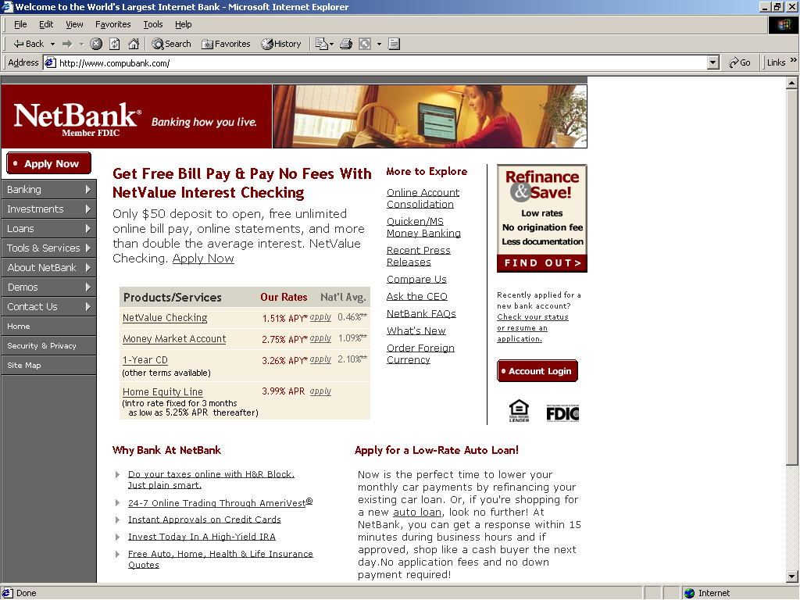
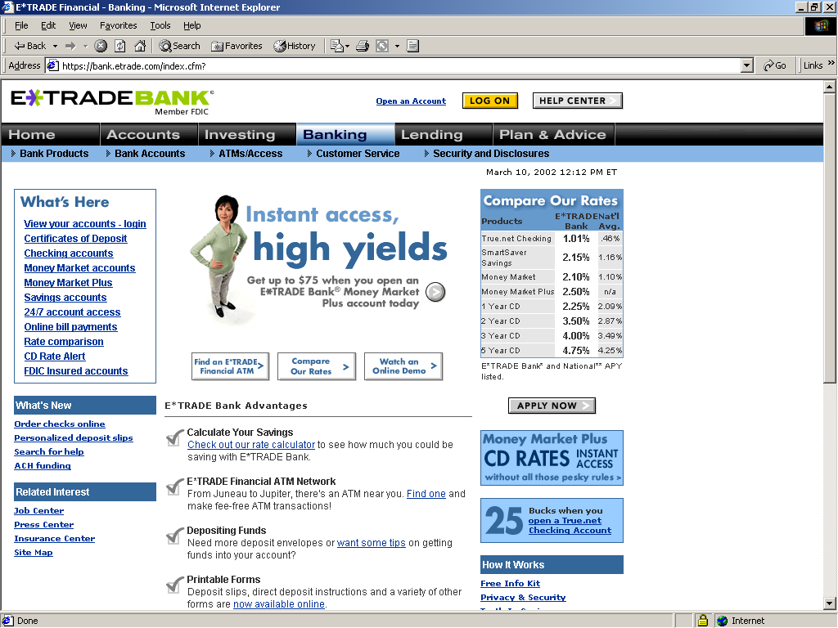

Poštanska Šdedionica – Na Yu Prostoru Jedina Nudi Usluge On-Line Bankarstva.

Poštanska Štedionica A.D.
internet Homeb@nking

Nikada Nemojte Otkrivati Svoju Lozinku - Čak Ni Nekome Ko Kaže Da Radi Kod Nas!

 | Dobrodošli!
 | Virtuelni Kućni Šalter Poštanske Štedionice, A.D.  ako Nas Posećujete Prvi Put, Molimo Vas Pročitajte Kako Koristiti Virtuelni Kućni Šalter.  imate Pitanje Za Nas? Pročitajte Prvo Najčešće Postavljana Pitanja. Ako Smo Se Već Upoznali, Raduje Nas Da Ste Opet Sa Nama.
  Ime Korisnika:
  Lozinka:

Copyright (C) 1998 Poštanska Štedionica A.D.
za Jugoslovenske Fontove Potrebno Je Aktivirati Windows Opciju Multilanguage Support
Hb@posted.Co.Yu

Internet Kućno Bankarstvo Poštanske Štedionice A.D. Namenjeno Je Autorizovanim Korisnicima Usluga Poštanske Štedionice A.D.Koji Poseduju Javnu I Tajnu Šifru Za Pristup Sistemu (Korisničko Ime I Lozinku). Virtuelni Šalter Poštanske Štedionice Nudi Sledeće /bankarske/ Usluge:

- Uvid U Stanje I Promene Tekućeg, Žiro I Deviznog Računa
- Uvid U Stanje I Promene Dinarskog I Deviznog Štednog Uloga
- Naručivanje Čekovnih Blanketa
- Podnošenje Zahteva Za Isplatu Deviza Sa Deviznog Računa Ili Devizne Štedne Knjižice Na Nekoj Od Ovlašćenih Pošta U Srj
- Prenos Sa Računa Na Račun I To:
- Na Drugi Račun Unutar Poštanske Štedionice A.D.
- Na Račun Drugog Pravnog Subjekta – Npr. Plaćanje Računa
- Gotovinska Isplata Sa Tekućeg, Žiro I Dinarskog Štednog Uloga – Korisnik Poručuje I Novac Mu Se Donosi Na Kućnu Adresu
- Plaćanje Redovnih Mesečnih Obaveza / El.Energija, Stanarina, Ptt Usluge, Polise Osiguranja,…/
- Podnošenje Zahteva Za:
- Izdavanje Kartice Poštanske Štedionice
- Zaključenje Trajnog Naloga Za Plaćanje Mesečnih Obaveza
- Amortizaciju Računa, Po Osnovu Izgubljenih Dokumenata

- Privremeno Blokiranje Računa Usled Reklamacionog Postupka
- I Drugo
- Dinarski I Devizni Kalkulator
- Kurna Lista
- Kataloška Prodaja Robe I Usluga Sa Mogućnošću Elektronskog Plaćanja Sa Tekućeg I Žiro Računa.

4.5. Platni Promet U Bankama – Potsticaj Elektronskom Bankarstvu

Reformom Platnog Sistema U Bankama, Započinje Proces Oblikovanja Savremene Finansijske Infrastrukture Koji Će Se Odraziti Na Poslovanje I Banaka I Preduzeća.
Dakle Obaveza Je Banaka Da Za Pravna Lica Obezbede Novi Finansijski Servis. To Je Značajno Povećanje Obima Poslovanja I Može Se Rešiti Na Jedan Od Dva Načina:
- Povećanjem Broja Svojih Šaltera I Šalterskih Radnih Mesta Ili
- Obezbeđenjem Elektronskog Bankarstva / Elektronskog Platnog Prometa /

Prednosti Koje Banci Donosi Elektronski Platni Promet

- Unos I Kontrola Podataka Platnih Naloga Prepušta Se Komitentu. Radi Se O Hiljadama Naloga Koje Bi Inače Morali Da Unose I Kontrolišu Zaposleni Radnici U Banci.
- Cena Pojedinačne Transakcije Je 10 Do 15 Puta Niža Od Cene Obrade Transakcije Na Klasičan Način Preko Šaltera /8/.
- Pružanje Kvalitetnije Usluge Komitentima Istovremeno Sa Preuzimanjem Na Vođenje Njegovog Računa / Iz Zop-A/ U Banku.
- Brzo Širenje Baze Komitenata Na Širem Geografskom Području, Jer Komitent Može Da Bira Kojoj Banci Će Poveriti Vođenje Svog Računa – Znači I Tamo Gde Banka Nema Nikakav Šalter Na Području Gde Živi I Radi Komitent.
- Smanjenje Troškova Kroz Nepotrebno Otvaranje Šaltera I Zapošljavanje Šalterskih Radnika.
- Smanjenje Troškova Papira Kao I Poštanskih Troškova U Svakodnevnom Poslovanju Jer Se Oni Formiraju Kod Komitenta( Nalozi, Izvodi, Ptt Marke).
- Preuzimanje Komitenata Od Banaka Koje Ne Nude Elektronsko Bankarstvo, Znači Povećanje Broja Komitenata I Dobiti Po Osnovu Ovog Posla.
- Veoma Lako Preuzimanje Velikog Broja Komitenata U Veoma Kratkom Vremenu, Jer Broj Bankarskih Službenika Nije Ograničavajući Faktor.

- Smanjivanje Redova U Bankama, Jer Banka Koja Radi Na Klasičan Način I Ima Veliki Broj Komitenata Može Da Očekuje Nezadovoljstvo Kljijenata Čekanjem U Dugim Redovima.
- Elektronsko Bankarstvo Primorava Na Visok Stepen Zaštite Pristupa Podacima I Na Strani Klijenata I Kod Banke, Što Nije Slučaj U Klasičnom Poslovanju.
- Mogućnost Preusmeravanja Šalterskih Radnika Na Druge Poslove / Na Pr. Marketinške Poslove Prodaje Usluga Elektronskog Bankarstva, Što Bi Još Više Povećalo Broj Komitenata Opredeljenih Za Brz I Konforan Način Rada, Iz Svojih Kancelarija.

- Mogućnost Uspostavljanja Novih Tržišnih Kanala Poslovnog Komuniciranja, Na Relaciji Banka-Komitent-Banka.
- I Još Mnogo Toga.

Realno Bi Bilo Da Elektronskom Platnom Prometu ( Koji Se Uvodi Od 01.01.2003.Godine) Banka Postepeno Dodaje Nove Usluge Kao Što Su Kreditno Poslovanje, Poslovanje S Hartijama Od Vrednosti, .. I I Time Oblikuje Brz, Pouzdan I Po Prihvatljivoj Ceni Novi Servis – Elektronskih Bankarskih Usluga, Za Svoje Deponente.

S Druge Strane Postavljanje Infrastrukture Elektronskog Platnog Prometa, Može Se Iskoristiti I Za Postavljanje Elektronskog Bankarstva, Čime Se Postiže Značajna Ušteda U Nabavci Opreme. Činjenica Je Da Će Nova Tehnologija Budućeg Elektronskog Platnog Prometa U Bankama - Komitentima Postati Prepoznatljiv, Konforan Način Rada, Pa Je Normalno Što Će Isti Konfor Zahtevati I Za Ostale Bančine Servise. Prednost Će Imati One Banke Koje Su Takav Trend Sagledale I Razvoju Pristupile Modularno I Fleksibilno Sa Jasnim Namerama Da Takve Servise I Izgrade.

5. Sigurnost Na Internetu

Sigurnost Predstavlja Najveću Brigu Banaka Koje Nude Usluge Elektronskog Bankarstva I Najčešće Je Definisan Kao Kombinacija Tehnologija, Mera I Postupaka Zaštite Informacija Od Neovlašćenog Eksploatisanja.

Četiri Su Osnovna Sigurnosna Servisa:

- Tajnost Podataka, Ostvaruje Se Šifriranjem, Odnosno Upotrebom Kriptografskih Algoritama.
- Autentifikacija, Tj. Proveravanje Identiteta Kojim Se Korisnik Predstavlja. Ovo Se Vrši Na Razne Načine: Pin-Om / Personel Identification Number /, Pasword-Om, Biometrijske Metode / Otisak Prsta I Dr./, Smart Kartica.
- Integritet Podataka – Obezbeđivanje Razmene Finansijskih I Drugih Podataka Između Banke I Korisnika Tako Da Niko Neovlašćen Ne Može Iskoristiti Ili Izmeniti Podatke. Integritet Podataka Se Može Obezbediti Tehnologijama Zaštite ( Ssl – Secure Socket Layer, S-Http – Secure Hypertext Transfer Protocol I Dr.).
- Neporicanje Poruka, Servis Koji Sprečava Pošiljaoca Da Porekne Slanje I Sadržaj Poruke, Odnosno Primaoca Da Porekne Prijem I Sadržaj Poruke.

Veoma Je Bitna I Zaštita Mreže Banke / Firewall/ I Kontrola Pristupa.

Sigurnosni Mehanizmi – Elementi Sigurnosnih Sistema

Šifrovanje

Šifrovanje Je Transformacija Originalne Poruke Pomoću Odgovarajućeg Postupka U Nečitljivu Formu Za Sve, Sem Za Korisnika Snabdevenog Mehanizmom Za Dešifriranje. U Postupku Šifrovanja, U Mehanizam Šifrovanja Ulazi Originalna Poruka I Specifičan Sadržaj Koji Se Zove Ključ. Dešifrovanje Je Inverzna Transformacija Kojom Se Od Šifrovane Poruke Uz Pomoć Ključa I Mehanizma Za Šifrovanje Dobija Ponovo Originalni Ili Izvorni Oblik Poruke.

- Simetrično Šifrovanje – Podrazumeva Da Su Ključ Za Šifrovanje I Ključ Za Dešifrovanje Isti. Tajnost Se Zasniva Na Tajnosti Ključa. Ključni Problem Je Distribucija Ključeva. Za Više Korisnika Mora Postojati Više Ključeva. Ovo Nije Pogodno Za Internet.
- Asimetrično Šifrovanje – Podrazumeva Dva Ključa: Javni I Tajni. Postoji Relacija Između Njih. Javni Ključ Se Šalje Kroz Mrežu. Tajni Se Unosi Samo Kod Dešifrovanja. Postupak Rada Je Sledeći: Javni Ključ Se Pošalje Drugome I On Sa Njim Kriptuje Poruku Koju Vam Šalje. Sa Njim Se Ne Može Dekriptovati Poruka. Poruku Može Dekriptovati Samo Vlasnik Tajnog Ključa.

Digitalni Potpis

Poruka Se Može Digitalno Overiti Tako Što Pošiljalac Koristi Svoj Tajni Ključ Za Overu – Kako Svog Identiteta, Tako I Sadržaja Poruke, Čime Se Sprečava Bilo Kakva Izmena Poruke Tokom Prenosa. Ako Bi Neko Neovlašćeno Dopisao Ili Izmenio Sadržaj Poruke, Primalac Bi Uz Pomoć Javnog Ključa Pošiljaoca Otkrio Neregularnost U Poruci, Što Znači Da Je Došlo Do Neautorizovane Izmene Poruke.

Digitalni Sertifikat

Digitalni Sertifikat Je Lična Karta U Cyber Prostoru. Sertifikat Autoriteti / Sertifikaciona Tela / Dokazuju Vaš Identitet. Sertifikat Mora Da Sadrži:
- Naziv Vaše Organizacije
- Dodatne Podatke Za Identifikaciju
- Vaš Javni Ključ
- Datum Do Kog Važi Vaš Javni Ključ
- Ime Ca Koji Je Izdao Sertifikat
- Jedinstveni Serijski Broj.
Ovi Podaci Se Na Kraju Šifruju Tajnim Ključem Ca.

Inteligentne Kartice

Autentifikacija Podrazumeva Dokazivanje Identiteta Korisnika. Identitet U Okviru Interneta Najčešće Se Dokazuje Korisničkim Imenom I Lozinkom, Odnosno Tajnim Ključem, A U Poslednje Vreme I Inteligentnim Karticama ( Smart Cards ), Kao Savremenijim I Efikasnijim Mehanizmom Zaštite Podataka. Ugradnja Elektronskih Čipova U Plastične Kartice Je Tehnologija Stara Dvadesetak Godina, Ali Je Masovna Proizvodnja I Primena Inteligentnih Kartica Relativno Novija.
Jezgro Inteligentne Kartice Čine Mikroprocesor I Memorija, Na Kojoj, Osim Opštih Podataka, Može Biti Zapisan I Tajni Ključ I Može Biti Aktiviran Samo Uz Pomoć Vlasnika Kartice, Kako Bi Se Izvršio Odgovarajući Kriptografski Algoritam.

6. Zaključak

Razvoj Internet Tehnologija Je Svuda U Svetu, Pa I U Našoj Zemlji Doveo Do Mogućnosti Da Se Poslovanje Obavlja Elektronskim Putem. To Je Kompleksan Zahvat Koji Zahteva Angažovanje Stručnjaka Različitih Oblasti I Znatne Novčane Investicije. Privredni I Finansijski Subjekti U Srj Su Zainteresovani Za Elektronsko Poslovanje Radi Lakšeg Komuniciranja Sa Domaćim I Inostranim Partnerima I Komercijalnih Prednosti Na Tržištu.

Internet Bankarstva Je Fenomen Novijeg Datuma, Koji Se Odvija, Bržim Ili Sporijim Tempom, Poslednjih Tridesetak Godina. Bankarska Industrija Je Prilično Inertna I Sklona Tradicionalnim I Proverenim Metodama Pa Prava Revolucija U Oblasti Bankarstva, Tek Predstoji.

Za Pouzdano Funkcionisanje Elektronskog Poslovanja Od Posebnog Je Značaja Pravna Regulacija. »zakon O Elektronskom Poslovanju I Elektronskom Potpisu«, Koji Je U Fazi Donošenja Kod Nas, Je Neophodan Preduslov Kako Za Pravnu Zasnovanost Elektronskog Poslovanja, Tako I Za Uključenje U Međunarodne Organizacije I Tokove.

- Literatura

- Prof. Dr Božidar Radenković, »elektronsko Poslovanje Stanje I Perspektive«, Ppt Prezentacija, Specijalističke Studije, 2001-2002.
- Prof. Dr. Nahod Vuković, »e-Business«, Ppt Prezentacija, Specijalističke Studije, 2001.-2002.
- Dr Vojislav Vasković, »bankarstvo Na Internetu«, Prezentacije Sa Specijalističkih Studija, 2001-2002.
- Bil Gejts, Poslovanje Brzinom Misli, 2001.
- Pexim, »put Do Uspešnog E-Banking Rešenja«, Zbornik Radova
- Zepter Komerc Banka, Banja Luka, »sistem Elektronskog Bankarstva Zkb«,
- Netset D.O.O., »tehnologije Zaštite Elektronskog Platnog Prometa«, Zbornik Radova
- Rb General Electronic, »e-Banking System«, Zbornik Radova
- Expertski Grupa, »nacrt Zakona O Elektronskom Poslovanju I Elektronskom Potpisu«, April 2001. Www.Gov.Yu
- Www.Internet-Banking-Free.Com/banks
- Https://bank.Etrade.Com
- Www.Netbank.Com
- Www.Posted.Co.Yu

Sadržaj

- Internet

  - Pojam, Nastanak, Struktura . . . . . . . . . . . . . . . . . . . . . . . . . . . . . .2
  - Tehnički Aspekt . . . . . . . . . . . . . . . . . . . . . . . . . . . . . . . . . . .. . . . 2
  - Internet – Platforma Savremenog Poslovanja . . . . . . . . . . . . . . . . 3
- Elektronsko Poslovanje

  - Definicija. Elektronskog Poslovanja . . . . . . . . . . . . . . . . . . . . . . . . 4
  - Modeli Elektronskog Poslovanja . . . . . . . . . . . . . . . . . . . . . . . . . . .4
  - Razvoj Elektronskog Poslovanja . . . . . . . . . . . . . . . . . . . . . . . . . . 5
- Plaćanja Putem Interneta

  - Modeli Plaćanja U Poslovnim Transakcijama . . . . . . . . . . . . . . . . . . 6
  - Sredstva Plaćanja Na Internetu. . . . . . . . . . . . . . . . . . . . . . . . . . . .7
  - Načini Plaćanja Na Internetu . . . . . . . . . . . . . . . . . . .. . . . . . . . . . . 7
  - Sistemi Plaćanja Na Internetu . . . . . . . . . . . . . . . . . . . . . . . . . . . . . 8
- Internet Bankarstvo

4.1. Zašto Se Banke Pojavljuju Na Internetu. . . . . . . . . . . . . . . . . . . . . 10
4.2. Oblici Pojavljivanja Na Internetu. . . . . . . . . . . . . . . . . . . . . . . . . . . 11
  - Najčešći Poslovi Banaka Na Internetu. . . . . . . . . . . . . . . . . . . . . . 11
  - Primeri Banaka Na Internetu . . . . . . . . . . . . . . . . . . . . . . . . . . . . . 12
4.5. Platni Promet U Bankama – Potsticaj Elektronskom Bankarstvu. . .14
5. Sigurnost Na Internetu . . . . . . . . . . . . . . . . . . . . . . . . . . . . . . . . . . . . . . . 16
6. Zaključak. . . . . . . . . . . . . . . . . . . . . . . . . . . . . . . . . . . . . . . . . . .. . . . . . . .18
- Literatura. . . . . . . . . . . . . . . . . . . . . . . . . . . . . . . . . . . . . . . . . . . . . . . . . .19
Www.Maturski.Org

